Тема: «Состав числа 10. Цифра 10».
Цель: Создание условий для знакомства с составом числа 10 , с цифрой 10
1.Реши задачки.
1. 4 книжки у Павлушки, 6 у Андрюшки. Сколько книжек у детей, ну ка сосчитай скорей? (как вы получили число 10, к 4 прибавили 6)
2. 7 синиц на ветку сели к ним 3 прилетели, сосчитайте быстро детки, сколько птиц сидит на ветки?
3. Вот 8 зайчат по дорожке идут, за ними вдогонку 2 бегут, дак сколько ж всего по дорожке лесной торопится в школу зайчишек зимой?
2.«Весёлые задачки»:
Сколько ручек у кота?
Сколько перьев у крота?
Сколько лапок у змеи?
А у белки чешуи?
3.Состав числа 10.Заполни пустые квадраты.
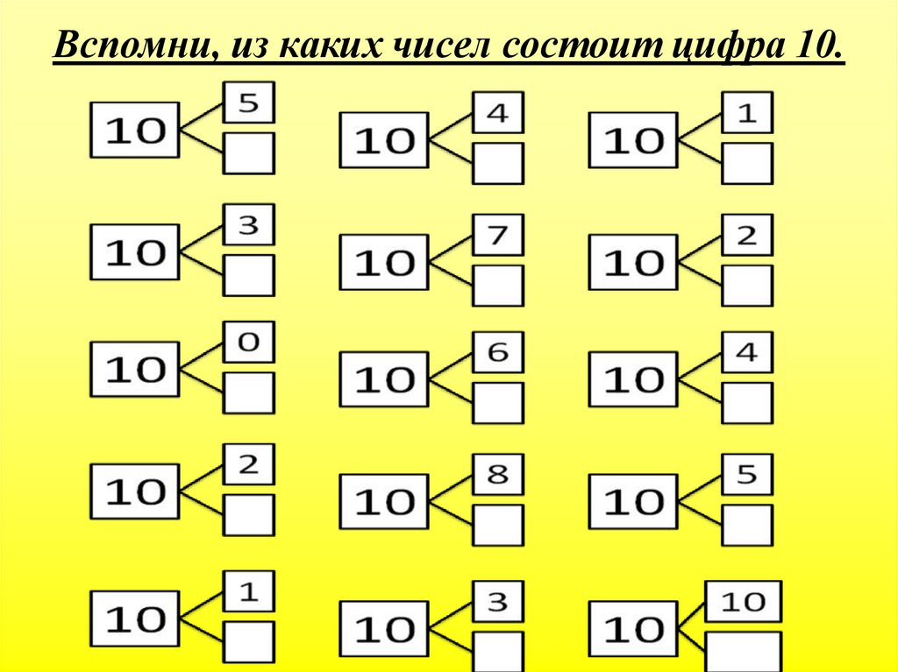

4.Раскрась картинку
